ИНФОРМАЦИОННЫЙ БЮЛЛЕТЕНЬ
ПЕРИОДИЧЕСКОЕ ИЗДАНИЕ
администрации Медяковского сельсовета Купинского района Новосибирской области

«МУНИЦИПАЛЬНЫЕ
ВЕДОМОСТИ» № 1
орган по обнародованию правовых актов

1. Сведения о численности муниципальных служащих Медяковского сельсовета, работников КДЦ и фактические затраты на их содержание за 4 квартал 2017г

№ | Наименование органа | Общее кол-во человек | Из них муниц.  служащих | Общий расход на содержание | Из них муниц. служащих
1. | Администрация | 7 | 3 | 1112788,29 | 585377,80
2. | КДЦ | 12 | - | 1368977,86 | -

2.Будьте бдительны в период Новогодних праздников.
Как показывает многолетний опыт, в период массовых празднований и гуляний обычно резко возрастает количество пожаров и гибели на них людей. Это во многом связано с психологическим настроем людей, которые в такие периоды, пытаясь сбросить накопленный за время рабочих будней стресс, значительно понижают свою бдительность и концентрацию. Особенно показательны, в этом смысле, Новогодние и Рождественские праздники, которые приносят повышенное число происшествий, связанных с огнем.
В Новогодние праздники в России ежегодно происходит около 2-х тысяч пожаров, жертвами которых становятся сотни людей. В Новосибирской области с начала 2018 года погибло 6 человек, 1 из которых малолетний ребенок. В Купинском и Чистоозерном районам с начала года пожаров не допущено. Основной причиной бытовых пожаров в Новогодние праздники специалисты называют неосторожное обращение с огнем.
Еще одной причиной, безусловно, является пристрастие людей к курению. Многие из тех, кто заснул с зажженной сигаретой в новогоднюю ночь, к сожалению, уже не проснулись.
Так, 31.12.2017г. в 08-01 на пункт связи ПСЧ-59 поступило сообщение о загорании в жилом доме в г. Купино по ул. Октябрьская. По прибытии на место пожарным караулом, горела мебель в квартире и личные вещи, была угроза проживающему в доме мужчине. Хозяин квартиры был выведен из дома пожарными и ему была оказана медицинская помощь. Причиной пожара послужило – неосторожное обращение с огнем при курении в состоянии алкогольного опьянения. | 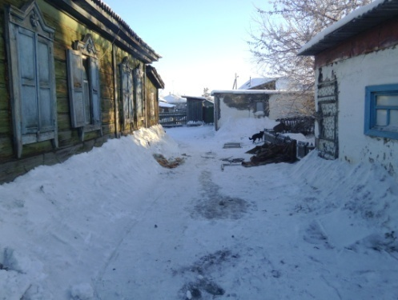

Число зимних пожаров резко возрастает из-за неправильного пользования печами и электрооборудованием. Благоустроенные квартиры, частные дома и надворные постройки горят в основном по следующим причинам.
Около 42-х процентов - от неосторожного обращения с огнем. Неаккуратно брошенная сигарета, чрезмерное употребление алкоголя, что приводит к потере бдительности, оставленные без присмотра дети – чаще всего именно это и приводит к трагедии.
Следующая причина возможного возгорания (до 26 процентов) – нарушение правил устройства и эксплуатации электрооборудования. В первую очередь, не следует самостоятельно устанавливать нестандартные предохранители, так называемые «жучки», в электрощитах. Не следует также эксплуатировать самодельные электроприборы.
И еще одна из самых частых причин пожара - нарушение правил эксплуатации печей - составляет почти 17 процентов. Нельзя оставлять горящую печь без присмотра, чтобы не допустить перекала печи. Обязательно у каждой печи на полу должен быть настелен несгораемый лист размером 50 х 70 см.
Территориальный отдел надзорной деятельности и профилактической работы по Купинскому и Чистоозерному районам ежедневно проводит работу по профилактике пожаров в жилье. В выходные и праздничные дни сотрудниками отдела осуществляются обходы частных жилых домов, а также профилактические беседы среди населения, в ходе которых жильцам вручаются памятки о мерах пожарной безопасности при эксплуатации газового оборудования, электроприборов, печного отопления, а также доводится информация о правилах применения пиротехнических изделий, вручаются соответствующие памятки.
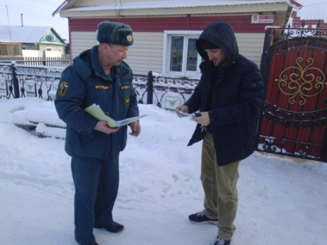 | 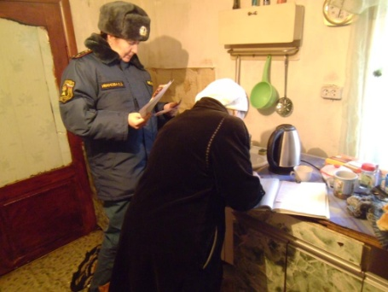 | 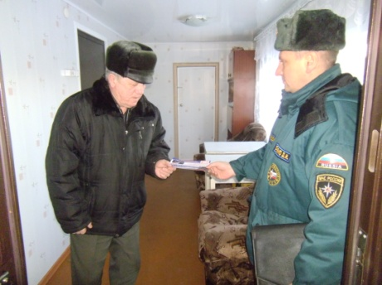

Зимние пожары имеют наиболее тяжёлые последствия – растёт человеческая гибель. Люди гибнут от отравления организма ядовитым дымом, в считанные минуты, не успевая покинуть помещение. Среди главных причин пожаров с гибелью людей – неосторожность при курении, как правило, в нетрезвом виде.

На Новогодние и Рождественские праздники синоптики прогнозируют понижение температуры воздуха, поэтому ОНДиПР по Купинскому и Чистоозерному районам напоминает правила безопасного поведения в период холодов:
Не пейте спиртного — алкогольное опьянение вызывает большую потерю тепла, в то же время, вызывая иллюзию тепла. Дополнительным фактором является невозможность сконцентрировать внимание на признаках обморожения.
Не курите на морозе — курение уменьшает периферийную циркуляцию крови, и таким образом, делает конечности более уязвимыми. Носите свободную одежду — это способствует нормальной циркуляции крови. Одевайтесь как "капуста" — при этом между слоями одежды всегда есть прослойки воздуха, отлично удерживающие тепло. Верхняя одежда обязательно должна быть непромокаемой.
Не выходите на мороз без варежек, шапки и шарфа. Лучший вариант — варежки из влагоотталкивающей и непродуваемой ткани с мехом внутри. Щеки и подбородок следует защитить шарфом.
На морозе старайтесь избегать контакта голой кожи с металлом. Не носите на морозе металлических (в том числе золотых, серебряных) украшений — колец, серег и т. д. Металл остывает гораздо быстрее тела до низких температур, вследствие чего возможно "прилипание" к коже с болевыми ощущениями и травмами. Кольца на пальцах затрудняют нормальную циркуляцию крови.
Прячьтесь от ветра — вероятность обморожения на ветру значительно выше. Не мочите кожу — вода проводит тепло значительно лучше воздуха. Не выходите на мороз с влажными волосами после душа. Мокрую одежду и обувь (например, человек упал в воду) необходимо снять, вытереть воду, при возможности одеть в сухую и как можно быстрее доставить человека в тепло.
Как только вы почувствовали переохлаждение или замерзание конечностей, необходимо как можно скорее зайти в любое теплое место — магазин, кафе, подъезд — для согревания и осмотра потенциально уязвимых для обморожения мест. Не позволяйте обмороженному месту снова замерзнуть — это вызовет куда более значительные повреждения кожи. Не снимайте на морозе обувь с обмороженных конечностей — они распухнут и вы не сможете снова одеть обувь. Необходимо как можно скорее дойти до теплого помещения. Вернувшись домой после длительной прогулки по морозу, обязательно убедитесь в отсутствии обморожений конечностей, спины, ушей, носа и т. д.
Если у вас заглохла машина вдали от населенного пункта или в незнакомой для вас местности, лучше оставаться в машине, вызвать помощь по телефону или ждать, пока по дороге пройдет другой автомобиль. Нужно учитывать, что у детей теплорегуляция организма еще не полностью настроена, а у пожилых людей и при некоторых болезнях эта функция бывает нарушена. Эти категории более подвержены переохлаждению и обморожениям, и это следует учитывать при планировании прогулки. Отпуская ребенка гулять в мороз на улице, помните, что ему желательно каждые 15-20 минут возвращаться в тепло и согреваться.
Наконец, помните, что лучший способ выйти из неприятного положения — это в него не попадать. Если вы не любите экстремальные ощущения, в сильный мороз старайтесь не выходить из дому без особой на то необходимости.

2. Тираж бюллетеня: 50 штук
3. Дата выпуска: 09.01. 2017 года
4. Обнародовать:
4.1. На информационном стенде в администрации Медяковского сельсовета – 1экз, в конторе ЗАО «Веселокутское» - 1 экз, в конторе ООО «Медяковское» 1 экз., Веселокутская школа -1экз.,Медяковская школа -1 экз, Аполихинская школа -1экз.
Веселокутская библиотека – 1экз
Медяковская библиотека – 1 экз
Украинский клуб – 1 экз.
Аполихинский клуб- 1экз.
4.2.Распространение через депутатов Медяковского сельсовета и
культорганизаторов МУ КДЦ «Медяковское» 40 экз.

Специалист 2 разряда О.Н.Манжаева

